Ciao Asja,

ho provato ad inserire le potenze delle pompe e turbine con le relative portate, ma in tutte le simulazioni provate non si attiva mai la pompa e non riesco a capirne il motivo. Ci sarà una settimana in tutto l’anno in cui sarà possibile turbinare e i punti usati non mi sembrano valori strani.

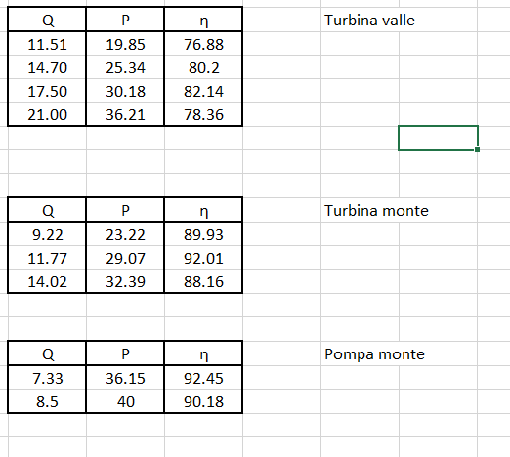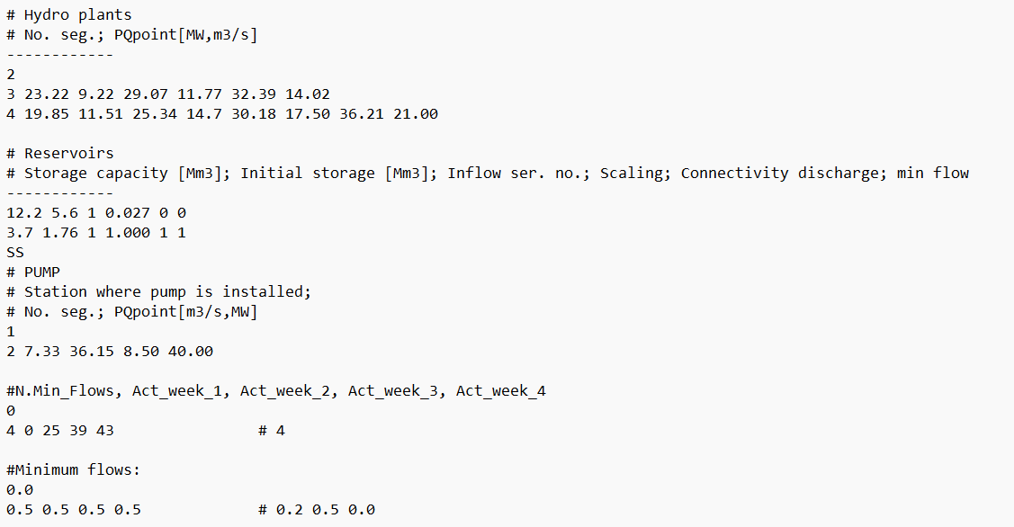Credo che affinché lavori in pompaggio bisogna cambiare solo la riga di codice in cui c’è la freccia: 0 per sistema tradizionale e 1 per pompaggio. Per una migliore visualizzazione ti metto i grafici con i relativi punti di entrambe le turbine e la pompa.

Ho provato quindi ad alzare gli inflow del bacino superiore ma esce INFEASIBLE.

Ho guardato anche i prezzi al MWh che escono e sono bassissimi. Dunque c’è sicuramente qualche problema che non capisco perché se metto in input dei prezzi che hanno una media di 50 €/MWh e in output durante la generazione degli scenari di 0, qualcosa vuol dire che qualcosa non quadra. Dunque essendoci prezzi generati così bassi non so come ragioni a livello di pompaggio.

Ho provato anche a cambiare il livello minimo sotto al quale il bacino non può andare, mettendo come valore 1 Mm3. Anche in questo caso inizia ad iterare dando soluzioni per poi dirmi che lo stato del problema diventa INFEASIBLE.